Дополнительные публичные обсуждения проекта постановления Правительства Курской области
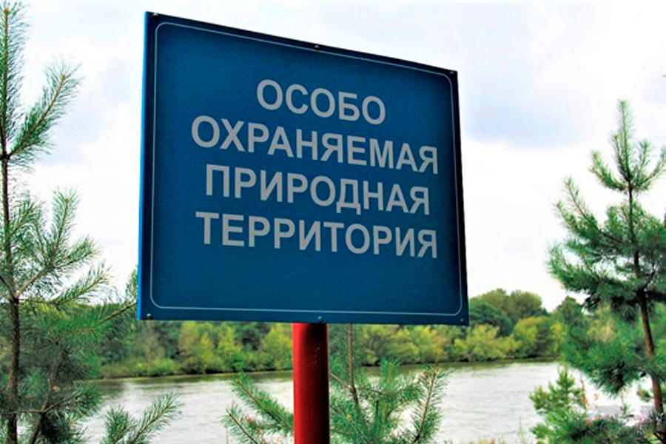
Министерство экономического развития, занятости населения и туризма Курской области проводит дополнительные публичные обсуждения в рамках процедуры оценки регулирующего воздействия по проекту постановления Правительства Курской области «О внесении изменений в постановление Администрации Курской области от 29.11.2021 № 1246-па «Об утверждении Положения о региональном государственном контроле (надзоре) в области охраны и использования особо охраняемых природных территорий регионального значения».
Цель предлагаемого регулирования: переход на электронный документооборот и отмена бумажных форм при проверках: возражения на предостережения и документы подаются через ЕПГУ, консультации доступны в приложении «Инспектор». Также упразднено согласование с прокуратурой проверок исполнения решений КНМ по поручениям прокурора, введено уведомление за 24 часа до профилактического визита и ограничения по срокам выездных проверок социально ориентированных НКО.

Предлагаем рассмотреть проект нормативного правового акта на предмет наличия в нем положений, вводящих избыточные, необоснованные ограничения или обязанности для предпринимателей.
Подробная информация о проекте постановления размещена в государственной информационной системе «Интернет-портал правовой информации Курской области» (https://kurskpravo.ru/). (Свои предложения и замечания просим направить в электронном виде (doc*, rtf*) не позднее 13 марта 2026 года на адрес электронной почты ORV@rkursk.ru, контактное лицо: Савкова Олеся Ивановна, 8 (412) 54-03-02 (217).

